Обвести изображения:
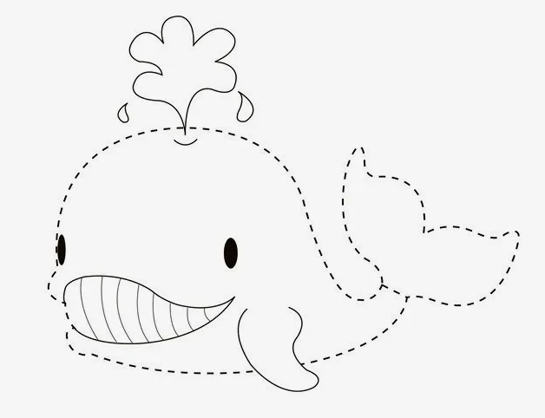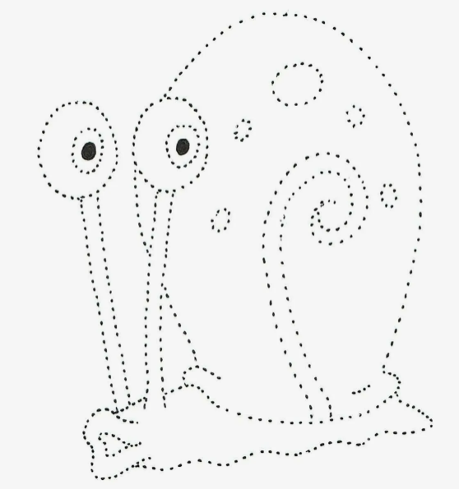
Прочитать текст, кратко пересказать, о чем он был:
Выпал первый снег, и всё кругом стало белым. Деревья белые, земля белая, и крыши, и крыльцо, и ступеньки на крыльце — всё покрылось снегом. Девочке Кате захотелось по снежку погулять. Вот она вышла на крыльцо, хочет по ступенькам спуститься в сад и вдруг видит: на крыльце в снегу какие-то ямки. Какой-то зверёк ходил по снегу. И по ступенькам следы, и на крыльце следы, и в саду следы. Взяла Катя котлетку, положила её на крыльцо и убежала.
День прошёл, ночь прошла. Настало утро. Проснулась Катя и скорей на крыльцо — смотреть, съел ли зверёк её котлетку. Смотрит — котлетка цела! Где её положила, тут она и лежит. А следов ещё больше. Значит, зверёк снова приходил. Тогда положила Катя вместо косточки красную морковку. Утром глядит — морковки нет. Зверёк приходил и всю морковку съел! Тогда Катин папа сделал западню.
На следующий день и папа пошёл, и мама, и даже бабушка пошла смотреть, не попался ли зверь в западню. А Катя впереди всех. Есть в западне зверь! Заглянула Катя в щёлку, видит: сидит там зверь, белый-белый, пушистый-пушистый, глаза розовые, уши длинные, прижался в угол, морковку дожёвывает. Это кролик! Унесли его домой, на кухню. А потом сделали большую клетку. И он стал в ней жить. А Катя его кормила морковкой, сеном, овсом и сухарями.
Упражнение: спуститься по лестнице 2-3 раза.
Упражнение: ходьба на месте 30 секунд, затем с закрытыми глазами 30 секунд. 2-3 раза.
Пальчиковая гимнастика: Вначале мы разогреваем наши руки. Энергично трем ладони одну о другую и чувствуем, как наши руки согреваются. Затем массируем каждый палец от кончика к основанию. Щепоткой пальцев другой руки энергично проводим по каждому пальцу от кончика до основания, закручивая в разные стороны.
- «Щепотки». Держать руки перед собой. Соединить кончики всех пальцев в «щепотку». Щепотки обеих кистей соединить друг с другом. Затем широко раздвинуть пальцы кистей. 3 раза.
- «Поднять каждый палец — 1». Положите кисти на стол ладонями вниз рядом друг с другом, широко раздвинув пальцы. Поднять вверх только мизинцы, проверьте: прижаты ли все остальные пальцы к поверхности стола. Исходное положение. То же проделайте всеми другими пальцами в одном и другом направлении.
- «Фигушки». Просунем большой палец палец поочередно между всеми другими пальцами.
- «Поцелуйчики». Плотно соединить ладони и пальцы. Поочередно постукать всеми пальцами один о другой: указательными пальцами, затем средними, безымянными, мизинцами и большими пальцами.
- «Выпрямить каждый палец поочередно из кулачка».
Написать цифрами числа:
Девятнадцать Двенадцать Двадцать Тридцать
Сорок Пятьдесят Тринадцать Семь
Девяносто Тридцать восемь Пятнадцать Семнадцать
Найти недостающий день недели:
СРЕДА-ПОНЕДЕЛЬНИК-ЧЕТВЕРГ-ПЯТНИЦА-ВТОРНИК-СУББОТА-_____________
Найти недостающее время года:
ЛЕТО-ОСЕНЬ-ЗИМА-_________
Рассказать 2-3 фразы про каждый предмет или животное, что изображено на картинке:
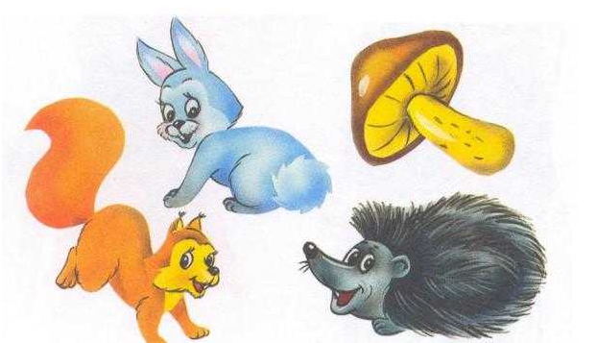
Написать 10 названий видов спорта:

Запомнить слова: будильник, пакет, костер, гвоздика, шапка. Повторить несколько раз.

